今天要讲的这个主题又是一个很玄妙很抽象的问题——小说的节奏。这种看起来比较高深的写作技巧，实难有什么高明见解，无非根据已有的见解看法，望能将此事说个清楚明白。

一、节奏的定义

说到节奏，其实我们条件反射想到的应该是音乐的节奏，如果我们评价一首音乐很有节奏感，应该是觉得这首音乐的节拍快慢、强弱组合很有规律，配合得恰到好处，能给人一种美妙的享受。

再然后我们还能想到的最平常的关于节奏的场景，应该是生活节奏。我们经常觉得，像北上广深那些一线城市的生活节奏都太快了，这个语境下的节奏，我们大概可以理解为，一种很匆忙的状态。

而为什么会很匆忙呢？我们就不去探讨什么人多交通拥堵等问题了，无非是时间少而事情又多，于是就要在一定时间内做好一定事情，需要速度。

于是，我们说小说中的节奏就包揽了以上两个场景的含义，一重含义指情节的高低起伏和轻重缓急，二重含义是指在单位字数内要叙述的情节数量多少，相同的情节下，用较多的篇幅去描写叙述则感觉节奏慢，反之则节奏快。

下面我们就具体讲以上两重含义及应用。

二、节奏——高低起伏，详略得当

在情节起伏的问题上，出现最多的就是如下两种情形：

没有起伏，流水账式记录。2.没有铺垫，处处是高潮，也就无所谓高潮。

第一种，流水账式小说，就像我们平常写日记一样，有什么事说什么事，很无聊的记录，或者一直在铺垫，无法挑起读者兴趣。

怎么解决？最好的方法是有选择的记录，剪掉不必要的铺陈的平淡情节，而是选取能产生矛盾的的故事，要有冲突，文似看山不喜平。

第二种，高潮式小说，情节的安排持续给读者紧张的感觉，没有铺垫，没有缓冲，这种情况读者看着会非常累，也很容易写崩文。

解决方法除了要学会铺垫（讲起来太多了，有机会可以详讲），还应跟第一种情形学习，学会注水，多点轻松的情节描写。

这让我想起看那种悬疑类的影视剧，它并不是一直紧张到让观众无法喘息，会偶尔穿插个主角的生活场景，比如吃个饭，浇个花，跟朋友打个趣等，看上去无关紧要的情节，但却是非常必要的。

三、男频与女频的节奏差异

网文中有一种说法，三章一小高潮，五章一大高潮，也就是说长篇小说中的高低起伏其实应该是循环反复的，我们认为女频文的情节起伏应该是类似心电图，而男频文的走向应该是阶梯式的。

在女频文中，因为没有明显的等级体系，所以节奏上没有男频那么明显，但是一直情节平平显然也是不行的，还是需要遵循大小高潮的规律，它的走向就像下图所示
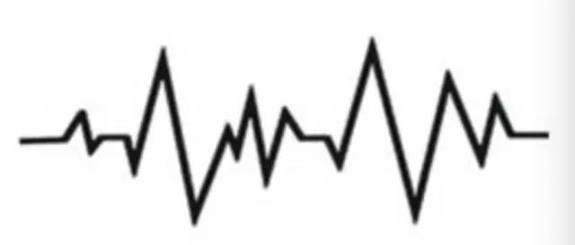

而男频中，因为存在升级系统，他的节奏就是一步步往上走的十分明显，但同样要注意要有缓和的情节，不能一直爆发。如下图：



男频中，可以推荐大家看番茄的书，和现在比较火的《重生之都市修仙》，学习研究下情节安排，什么时候需要紧张冲突，什么时候缓和注水。

四、怎样调整行文节奏

我们在给编辑投稿的时候可能会遭遇到编辑这样的回复：节奏太快，或者节奏太慢。

解决方法要归结起来其实就是注水和放水，这在上面的讲述中其实已经提到了。

节奏太快，也就是需要减缓节奏，需要多点（zhu）描（shui）写。也就是一句话可以表述清楚的事要用一段话，关于注水，强烈推荐学习这篇如何把人物写得立体？

节奏太慢，也就是注水太多了，这个时候需要把水放掉一些，怎么放呢？

1.直接删掉一些不大重要的场景。

作家圈有句话形容：“谋杀你的爱人”，为了让行文更加简洁不拖沓，我们需要忍痛割爱。

2.合并场景

比如，要写

男主得了癌症撒谎移情别恋要跟女主分手，委托朋友照顾女主，独自离开。

接下来的场景中，

女主发觉不对劲，疯狂的去找男主，找不到男主，崩溃大哭，于是去找男主的朋友家人打听事情真相。

以上加起来有三四个场景，如果我们要简化它，可以这样：

男主独自离开，给朋友留了封信，女主发现不对劲，男主朋友直接跟女主说明了情况。

3.用叙述代替描写

能一句话说清楚的事，就不要用一段话。还用上面那个例子：

林双发现自己得了癌症，他想到心爱的女友。在拿到医院诊断单的那一刻，林双双手颤抖，难以置信，他在房间来回踱步，表情充满痛苦，他究竟要如何告诉女友这一惨痛的事实？

如果要简洁行文，就可以写成：

林双拿到了医院的诊断单，是癌症。他觉得自己无法面对深爱着他的女友。

用更少的字数表述同样的情节，读起来会感觉节奏更快。

以上，小说中的节奏，就是指文章应有像音乐一样有高低起伏，轻重缓急；像生活一样，知道什么时候该慢下来，什么时候又应该快一点，恰到好处的感觉，使行文更加流畅有力。

